Bienvenue en Petite Section

à l’école maternelle

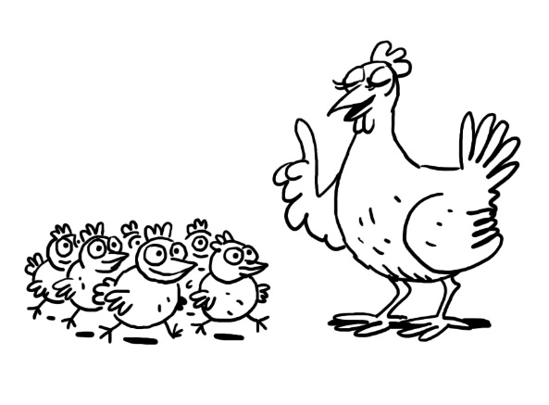

**Année scolaire 20 ….../ …... EM : ………………………………………………………**

*Colle ta photo ici*

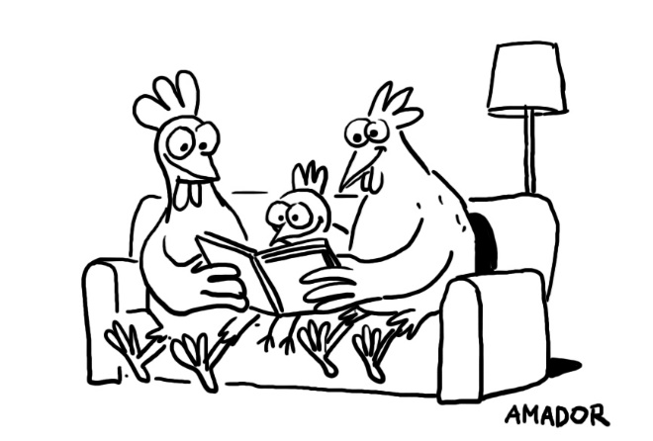

Bonjour !

Nous t’attendons pour la rentrée à l’école maternelle.

Regarde ce livret avec tes parents.

Tu reconnaîtras ton école, tes maîtresses et toutes les personnes qui vont

t’aider à apprendre.

*La directrice :*

*_______________________*

*L’assistante maternelle (ATSEM) :*

*_______________________*

*Ta maîtresse :*

*_______________________*

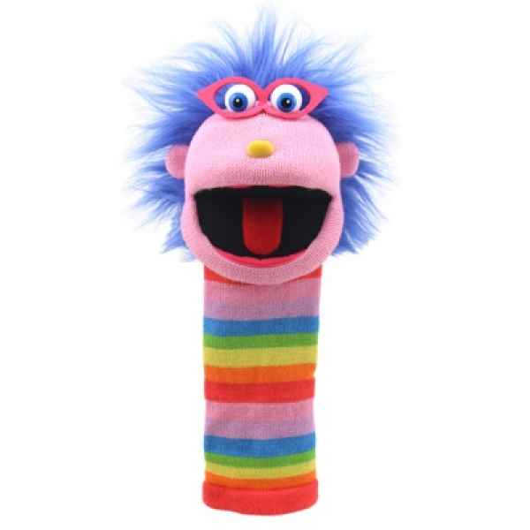

Dans la classe il y a un ami :

_______________

Chaque jour, il part avec un enfant de la classe et il n’oublie pas de

revenir le lendemain.

Sur cette page, tu peux coller une photo de ton animal de compagnie, de ton jouet préféré, …

|  |  |
| --- | --- |
| Dans la classe, on peut jouer : | |
| sur le tapis tout seul… |  |
|  |  |
|  | …ou avec d’autres enfants. |

|  |
| --- |
| On se rassemble pour discuter tous ensemble : |
|  |

|  |  |
| --- | --- |
| On travaille aussi : | |
|  |  |
|  |  |

|  |  |
| --- | --- |
| Tous les enfants vont dehors pour jouer dans la cour de récréation : | |
|  |  |

|  |  |
| --- | --- |
| Dans la journée, on fait de la gymnastique : | |
|  |  |

|  |  |
| --- | --- |
| Certains d’entre nous déjeunent à l’école le midi : | |
|  |  |

|  |  |
| --- | --- |
| L’après-midi, les enfants se reposent dans des petits lits en écoutant une musique douce : | |
| L'atelier Couture de Mademoiselle Camélia: Un drap pour le dortoir à  l'école maternelle |  |

|  |  |
| --- | --- |
| Il y a des toilettes spéciales pour les tout petits : | |
|  |  |

Puis c’est « l’heure des mamans ou des papas » qui viennent te chercher.

La maîtresse n’oublie jamais d’ouvrir le portail car c’est l’heure de rentrer à la maison.

Le soir, il faudra te coucher de bonne heure car le lendemain tu retourneras à l’école où tous tes nouveaux amis t’attendront.

Colle ici la photo de la ou des personnes qui viendront te chercher à l’école :

Colle ici une photo de toi et ta famille :

Ici tu peux dessiner :

**Quelques recommandations…**

En rentrant de l’école, votre enfant a besoin d’un rythme de vie régulier aussi bien dans le déroulement de ses journées, que dans sa fréquentation scolaire et même en ce qui concerne les personnes qui l’accompagnent à l’école.

Le matin, dîtes-lui **qui** viendra le chercher.

Prévoyez également pour cette première année une « nounou » de dépannage car les petits malades ne peuvent être acceptés en classe par respect pour les autres enfants et pour leur propre bien-être. L’année de petite section de maternelle est souvent ponctuée de petites maladies infantiles diverses sans gravité mais parfois répétées et subites !

Votre enfant peut emporter son doudou ou sa tétine. Petit à petit, il apprendra à s’en passer en grandissant tranquillement.

Le matin, habillez votre enfant avec des **vêtements faciles à enfiler**. Pas de salopette ni de ceinture ! Préférez les chaussures à « scratch » plutôt qu’à lacets.

Vous devez marquer **le nom sur tous les vêtements et chaussures** de votre enfant car beaucoup d’entre eux ne savent pas reconnaître leurs propres affaires, surtout si elles sont neuves.

Merci de lire et de regarder régulièrement cet album avec votre enfant ; **de penser à le lui faire apporter à l’école le jour de la rentrée.**

**Bonnes vacances**

**Les enseignantes**